AVALIAÇÃO DIAGNÓSTICA DE GEOGRAFIA
ESCOLA - ANO -
ALUNO -
TURMA -

Em poucos minutos, negócio São fechados em um País e abertos em outros. Diariamente, essas negociações geram fluxos de capitais que movimentam mais de 2 trilhões de dólares no planeta.
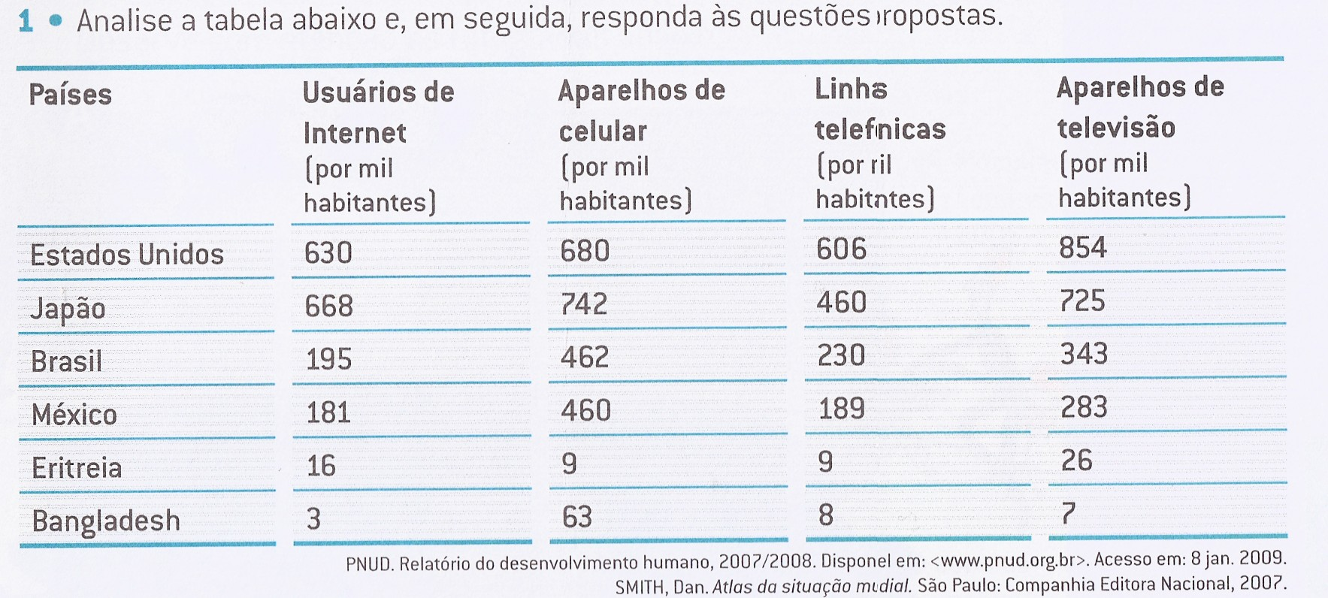
D31-MT). Tópico-6 Habilidade 6.1
De acordo com as informações obtidas na tabela é possível afirmar que os meios de comunicação e os fluxos de informações estão distribuídos de maneira:
a-( ) Regular
b-( ) Irregular
c-( ) Recebendo mais informações em Bangladesh
d-( ) Recebendo menos informações nos Estados Unidos
Meio técnico-científico –é a interdependência da ciência e da técnica em todos os aspectos da vida social, em todo mundo. Esse meio é marcado por novos signos como as multinacionais, a revolução da informação com a instantaneidade e simultaneidade, graças ao progresso da informática. São novos dados, revelados pela modernização e pelo capitalismo agrícola, novas formas e localizações da indústria e da extração mineral, pelas novas modalidades de extração da energia, meios de circulação no processo produtivo, migrações, terceirização e urbanização.

(D1-LP) Tópico 13 Habilidade 13.2
O texto nos passa a informação de que:
a-( ) As informações são precárias
b-( ) Os meios técnico científico revolucionam o mundo
c-( ) Diminuição da migração
d-( ) Industrias vem diminuindo
Leia os textos 1 e 2
A agenda 21 propões a sustentabilidade, em que os fatores sociais e ambientais formam uma união indissolúvel entre si e com a necessidade de se enfrentar a degradação ambiental e o problema mundial da pobreza. Nesse sentido, o documento considera como questão estratégica: a geração de emprego e renda; as mudanças nos padrões de produção e consumo; a construção de cidades sustentáveis e a adoção de novos modelos e instrumentos de gestão baseados no planejamento participativo.

A agenda 21 é um conceito chave no trato de questões relacionados ao espaço de vivência e instrumento fundamental para a construção de uma ecocidadania na participação da elaboração e implementação de políticas públicas sustentáveis em nível local. Entre as ações estão o Orçamento Participativo, Plano Diretor e Estatuto da Cidade. A execução delas envolvem instituições públicas, organizações não governamentais e a comunidade local. Toda cidade deverá ter seu código de postura, que deverá ser aprovado pela Câmara Municipal. Todos são previstos na Constituição Federal de 1988,

Os textos acima tem por finalidade esclarecer o que são a Agenda 21, o Código de Postura, o Plano Diretor e o Estatuto da Cidade. Sabendo-se que toda cidade possui seu código de Posturas e que ele define regras de higiene para diversos estabelecimentos. Identifique os quais podemos citar, exceto:

(D3-LP) Tópico 19 Habilidade 19.2
a-( ) Restaurantes e Bares
b-( ) Edifícios Médicos Hospitalares
c-( ) Piscinas Públicas
d-( ) Residencias Particulares
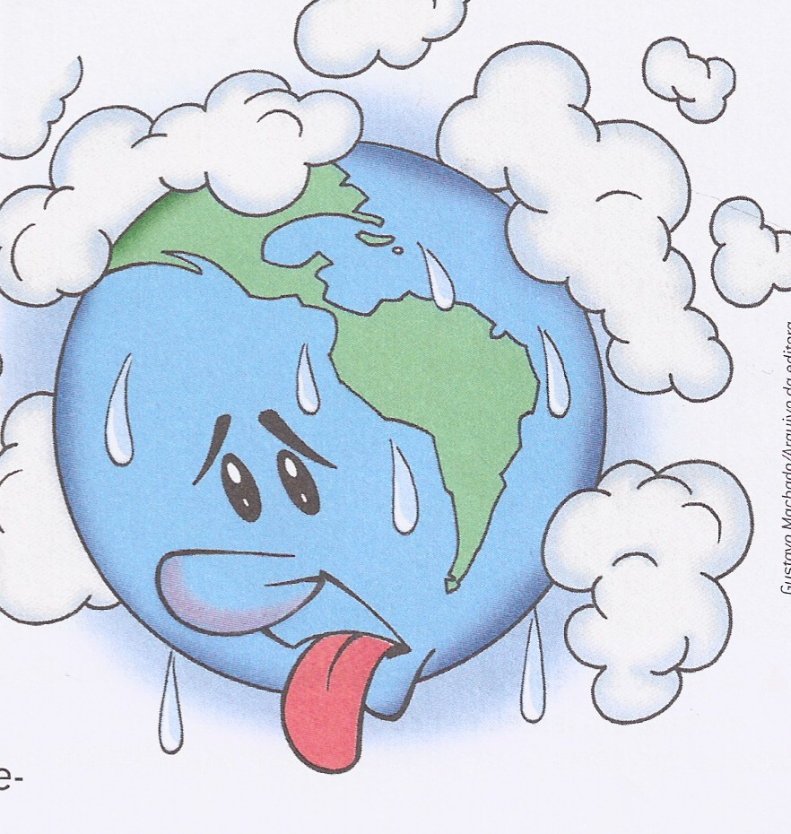
Sem o empenho de todos os países, o protocolo de Kyoto corre o risco de ficar somente nas intenções, sem alcançar efetivamente o resultado esperado. Isso certamente poderá ocorrer caso os Estados Unidos, país que corresponde por cerca de 21% do total de dióxido de carbono lançado no planeta continuarem se recusando a aderir ao acordo,

Ao longo das ultimas décadas , a humanidade vem presenciando a exploração cada vez mais intensa dos recursos naturais e o agravamento da degradação do meio ambiente nas mais diferentes regiões do planeta. A ratificação do protocolo de Kyoto descrito no texto acima, por exemplo, mostra que a contenção do efeito estufa depende:

(D2-LP)Tópico Complementar XVII
a-( ) Somente dos EUA
b-( ) Da Rússia
c-( ) Dos Países Emergentes
d-( ) Do esforço conjunto de todos os Países
(D1-MT) Tópico XI Complementar
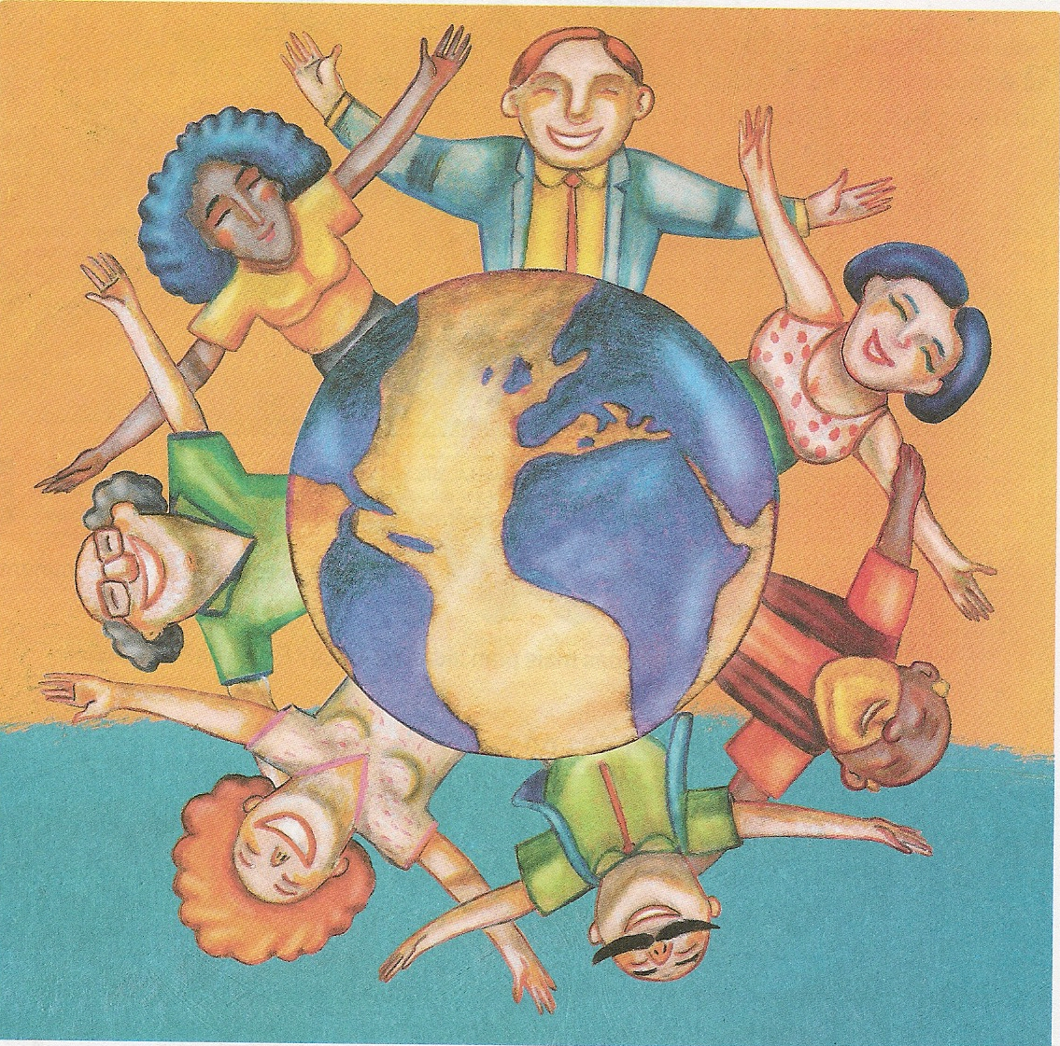
Ainda que os aspectos físicos possam distribuir visivelmente os povos do mundo, o que melhor caracteriza e identifica os diferentes grupos humanos são os aspectos culturais herdados de um passado histórico comum, como a religião e a língua, os costumes e as tradições

Você identifica essa imagem como:
a-( ) Territórios, povos e culturas
b-( ) Conflitos Mundial
c-( ) O mundo cercado de pessoas
d-( ) Aumento da população

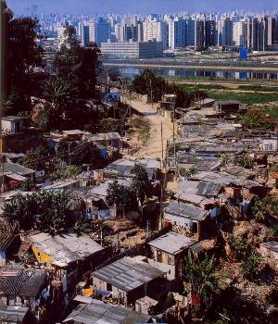
(D3-LP) Tópico 15 Habilidade 15.1
Diariamente todos os brasileiros convivem e visualizam os resultados decorrentes da pobreza, na qual a maioria da população nacional se encontra, os meios de comunicação (revistas, jornais e rádio) divulgam os imensos problemas provenientes de uma sociedade capitalista dividida em classes sociais.

Essa desigualdade social é consequência de:
a-( ) Falta de interesse pelo trabalho
b-( ) Preguiça de trabalhar
c-( ) Novas tecnologias vem diminuindo números consideráveis de empregos.
d-( ) Acomodados a espera de programas sociais oferecidos pelo governo

(D28-LP) Tópico 17 Habilidade 17.1
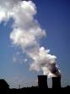
Em 1972 a ONU organizou a I Conferência Mundial sobre o Meio Ambiente, que resultou na criação de órgãos de proteção ambiental em diversos países. Durante muito tempo estes órgãos se ocupavam apenas de fiscalizar o atendimento dos padrões ambientais estabelecidos. Por sua vez as empresas potencialmente poluidoras estavam preocupadas unicamente em atender à legislação ambiental. À medida que os problemas ambientais ficaram mais evidentes e a ideia de qualidade total no setor produtivo ganhou consistência, se percebeu que o controle de impactos ambientais só seria efetivo através de um Sistema de Gestão Ambiental.

A frase em destaque significa:
a-( ) Controle dos impactos ambientais provocados por uma atividade empresarial qualquer
b-( ) Geração de poluentes pelas empresas
c-( ) Sistema para agravar poluição do solo
d-( ) Geração de esgoto
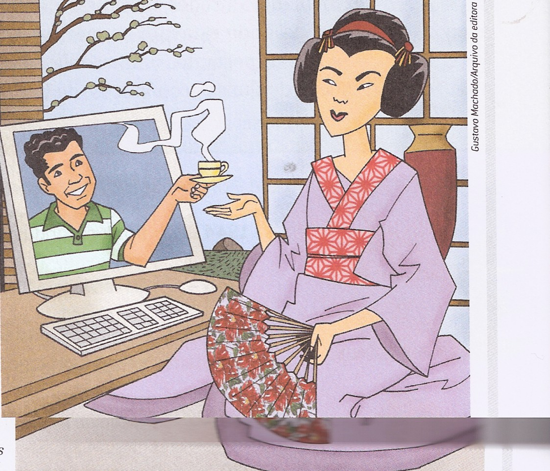
(D2-LP )Tópico 14 Habilidade 14.1
A globalização em seu estágio atual torna as economias nacionais cada vez mais interdependentes, sobretudo pelos avanços nas telecomunicações que diminuem as distâncias e estimula os fluxos comerciais.

Nas últimas décadas do século XX, o comércio mundial apresentou um ritmo de crescimento significativo.
Esse fato mostra que:
a-( )com a abertura econômica promovida pela globalização, as economias nacionais tornaram-se mais interdependentes.
b-( )foram reduzidas as diferenças econômicas entre os países, possibilitando uma melhor distribuição de renda para a população.
c-( )com a modernização tecnológica e a agilização dos meios de transporte, poucos são os países que apresentam balanças comerciais deficitárias.
d-( )a nova divisão internacional do trabalho, mais democrática, permitiu que as trocas comerciais fossem mais equilibradas entre os países.
(D31-MT) Tópico XI Complementar
O Mercosul ( Mercado Comum do Sul) começou a vigorar em 1991, após assinatura do Tratado de Assunção para a formação de uma área de livre comercio entre Brasil, Argentina, Paraguai e Uruguai. Desde então, esses países passaram a eliminar, gradativamente, as barreiras alfandegárias cobradas sobre as mercadorias comercializadas entre eles, visando à implementação de uma zona de livre comércio.
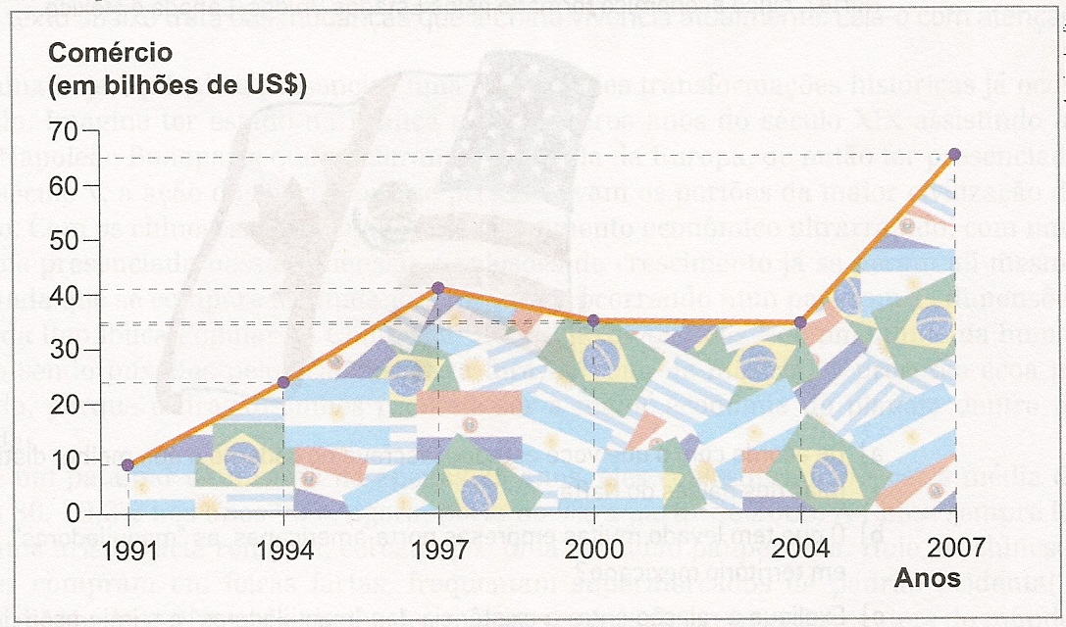

De acordo com informações do gráfico, aponte, de maneira geral a evolução do comércio entre os países do Mercosul nas últimas décadas.
a-( ) o Mercosul vem diminuindo sua evolução no comercio de 1991 para 2007
b-( ) Em 1997 para 2004 houve uma queda no comércio dos países do Mercosul
c-( ) 2007 foi o ano que o comércio menos cresceu
d-( ) 2000 e 2004 Houve um grande aumento em comparação a 1997

